LA TERRE ABANDONNEE
DE VIMUKTHI JAYASUNDARA

Guerre ou paix. Le quotidien de quelques paysans dans une zone incertaine entre guerre et paix, espace désertique et temps suspendu. Un poème contemplatif intense, Caméra d’or à Cannes.

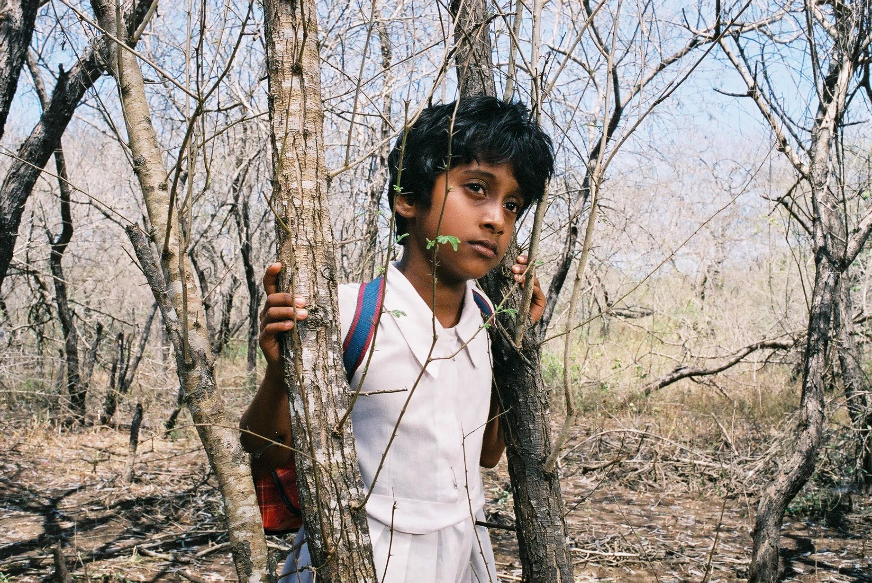

Célébré à l’étranger et pestiféré dans son pays, le Sri Lanka, tel est le sort paradoxal de Vimukthi Jayasundara (faudra-t-il un jour l’appeler Bill, comme Apichatpong Weerasethakul se fait appeler Joe ?). En effet, après avoir décroché la Caméra d’or au dernier Festival de Cannes, La terre abandonnée a subi les foudres des autorités militaires sri-lankaises, à tel point que le cinéaste qui vit pour le moment en France n’ose plus rentrer chez lui. Pourtant, nul blasphème antimilitariste dans La terre abandonnée. Le seul péché que semble commettre le réalisateur aux yeux des militaires est de ne pas assigner clairement un rôle héroïque aux soldats.

Il est vrai que rien n’est très clair dans ce film, du moins aux yeux des spectateurs qui nourrissent une attente classique du cinéma, avec un récit, une histoire, un message frappé du sceau de la limpidité et de l’évidence. Or, Jayasundara est plutôt du genre poète contemplatif, un artiste qui sonde les sphères de l’invisible et de l’indicible, un cinéaste qui s’intéresse aux flux insaisissables circulant entre les êtres, mais aussi entre les mots et les discours, entre les images et les évidences.

Les seuls points de repère tracés par le film se limitent à quelques embryons de situations et de personnages : une poignée de paysans qui survit sur un pan de terre désolé et gravite autour d’une maison à moitié en ruine. Parfois, un char, des militaires apparaissent, puis disparaissent. La situation générale est incertaine. Cette région est-elle en guerre ? Il ne semble pas puisque les militaires ne paraissent pas vraiment sur les dents. Est-elle en paix ? Pas vraiment puisque des militaires patrouillent. Et qui sont ces paysans ? D’où viennent-ils ? Où vont-ils ? Que désirent-ils ? Nul dialogue, nulle explication, nulle indication psychologique ne viendra résoudre ces questions, dans un film de stase et d’attente qui évoque Beckett ou Buzzati.

Vimukthi Jayasundara est un cinéaste concret qui s’en tient à l’observation de geste et de regards, notamment ceux qui sont nécessaires à une subsistance quotidienne : cuisiner, se nourrir, laver son linge, faire l’amour, transmettre à ses enfants. Mais Jayasundara est aussi un cinéaste de l’abstraction poétique qui travaille avec l’espace, la lumière, qui sculpte les éléments. A force de minutie patiente dans sa composition des cadres et son observation du monde, il finit par ordonner un ample poème, un chant du monde dans lequel un petit phalanstère d’humains semble renaître à la vie, rythmée par le pouls lancinant d’un temps presque immobile.

Que des militaires aient pu s’offusquer d’un tel film, cela est intéressant. D’une certaine manière paradoxale, ils expriment un point de vue critique sur l’idée du cinéma véhiculée par Jayasundara, un point de vue partagé par une partie du public : ce qui scandalise ces gens là c’est le territoire incertain et non maîtrisable de l’art, ce qu’ils attendent d’un film, c’est un point de vue facilement consommable, un message, une démonstration, un confort scénaristique ou politique, en somme une idée réductrice de l’art qui cantonnerait un film à une simple déclinaison journalistique ou à un vecteur idéologique – en l’occurrence, ici, une glorification de l’armée.

Or, La terre abandonnée n’est ni pour ou contre l’armée, ni pour ou contre quoique ce soit, si ce n’est pour une idée du cinéma qui a plus à voir avec l’inconscient, l’inexplicable, le mystère poétique du monde, des êtres et des choses, leur infinie et incertaine polysémie. Voilà ce qui scandalise encore, ce qui scandalisera toujours : que l’art soit libre, non réductible à l’étroitesse des discours, des idéologies ou des normes dominantes.

Serge Kaganski

